**HIACYNT**

Do wykonania hiacynta potrzebne będą następujące materiały:

* **biały karton,**
* **blok kolorowy,**
* **folia bąbelkowa,**
* **ołówek, fioletowa farba, nożyczki, klej.**

Dwa poniższe zdjęcia przestawiają etapy wykonania hiacynta.

1. Czerwona doniczka z papieru naklejona na białą kartkę
2. Doklejona zielona łodyżka i dwa listki z środkowej części doniczki

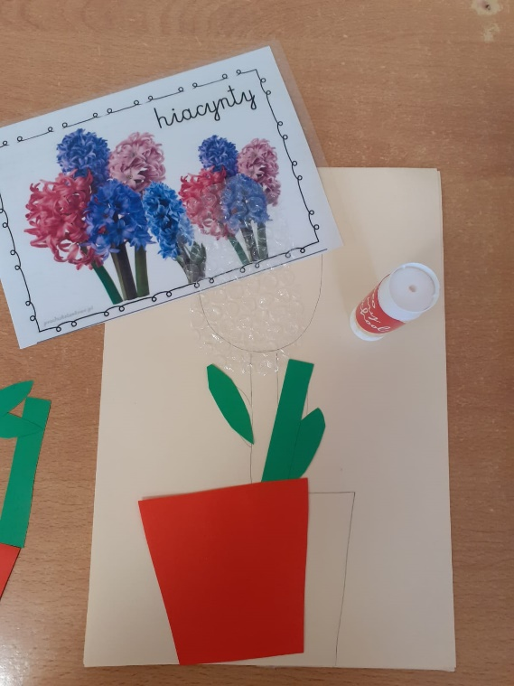 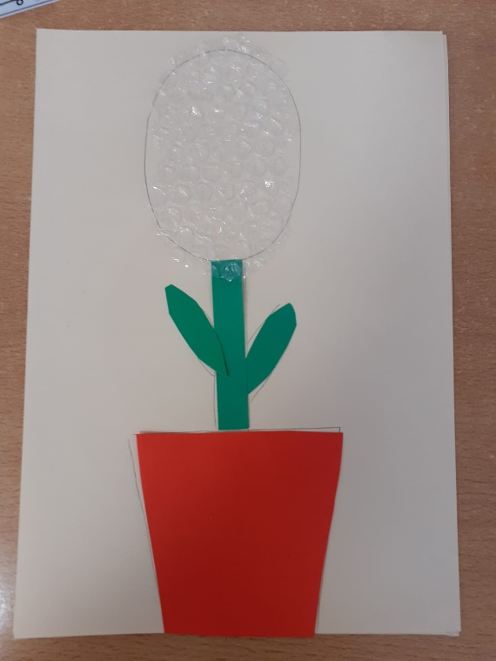

1. Za pomocą folii bąbelkowej umoczonej w fioletowej farbie odciśnięto kwiaty hiacynta.

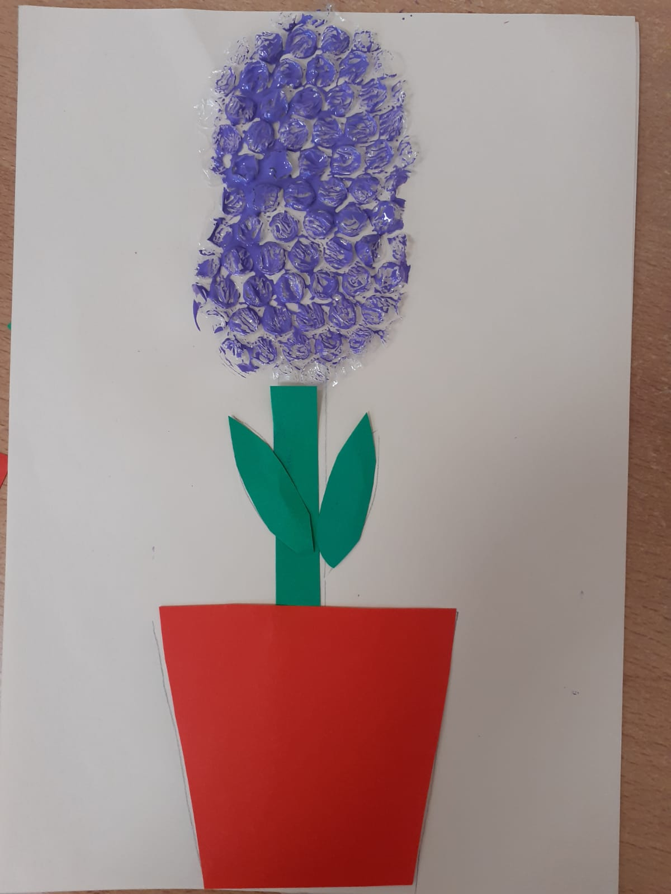

**Miłej zabawy !**